完整的ggplot2教程 - 第1部分| ggplot2（全R码）简介

Source Credit: http://r-statistics.co/Complete-Ggplot2-Tutorial-Part1-With-R-Code.html

之前我们看到了一个简单的使用ggplot2软件包制作图表的教程。它很快涉及了制作ggplot的各个方面。现在，这是一个完整而完整的教程。我从头开始讨论如何构建和定制几乎任何ggplot。它涉及使情节更有效和更具视觉吸引力的原则，步骤和细微差别。所以，为了实际的目的，我希望本教程能够很好地作为书签参考，这对您的日常制作有用。

这是一个关于ggplot2的三部分教程的第一部分，这是一个美学上令人愉快（并且非常流行）的R图形框架。本教程主要面向那些具有R编程语言基础知识并希望制作复杂漂亮的图表与R ggplot2。

第1部分：ggplot2简介，涵盖了构建简单ggplots和修改组件和美学的基本知识。

第2部分：自定义外观和感觉，是关于更高级的自定义，比如操纵图例，注释，多面体以及自定义布局

第3部分：前50名Ggplot2可视化 - 主列表，将第1部分和第2部分中学到的内容应用于构建其他类型的ggplots，如条形图，箱形图等。

1.了解Ggplot语法

如果你是初学者或主要使用基本图形工作，构建ggplots的语法可能会令人费解。主要区别在于，与基本图形不同，ggplot可以处理数据帧而不是单独的向量。所有使绘图所需的数据通常都包含在提供给ggplot（）本身的数据框中，或者可以提供给各个geom。稍后更多。

第二个显而易见的特征是，您可以通过向使用ggplot（）函数创建的现有图添加更多图层（和主题）来继续增强绘图。

让我们初始化一个基于中西部数据集的基本ggplot。

＃ 配置

*# Setup*

**options**(scipen=999) *＃关闭科学记数法，如1e + 06*

**library**(ggplot2)

**data**("midwest", package = "ggplot2") *# 加载数据*

*# midwest <- read.csv("http://goo.gl/G1K41K") # alt source*

*# Init Ggplot*

**ggplot**(midwest, **aes**(x=area, y=poptotal)) *# area and poptotal are columns in 'midwest'*

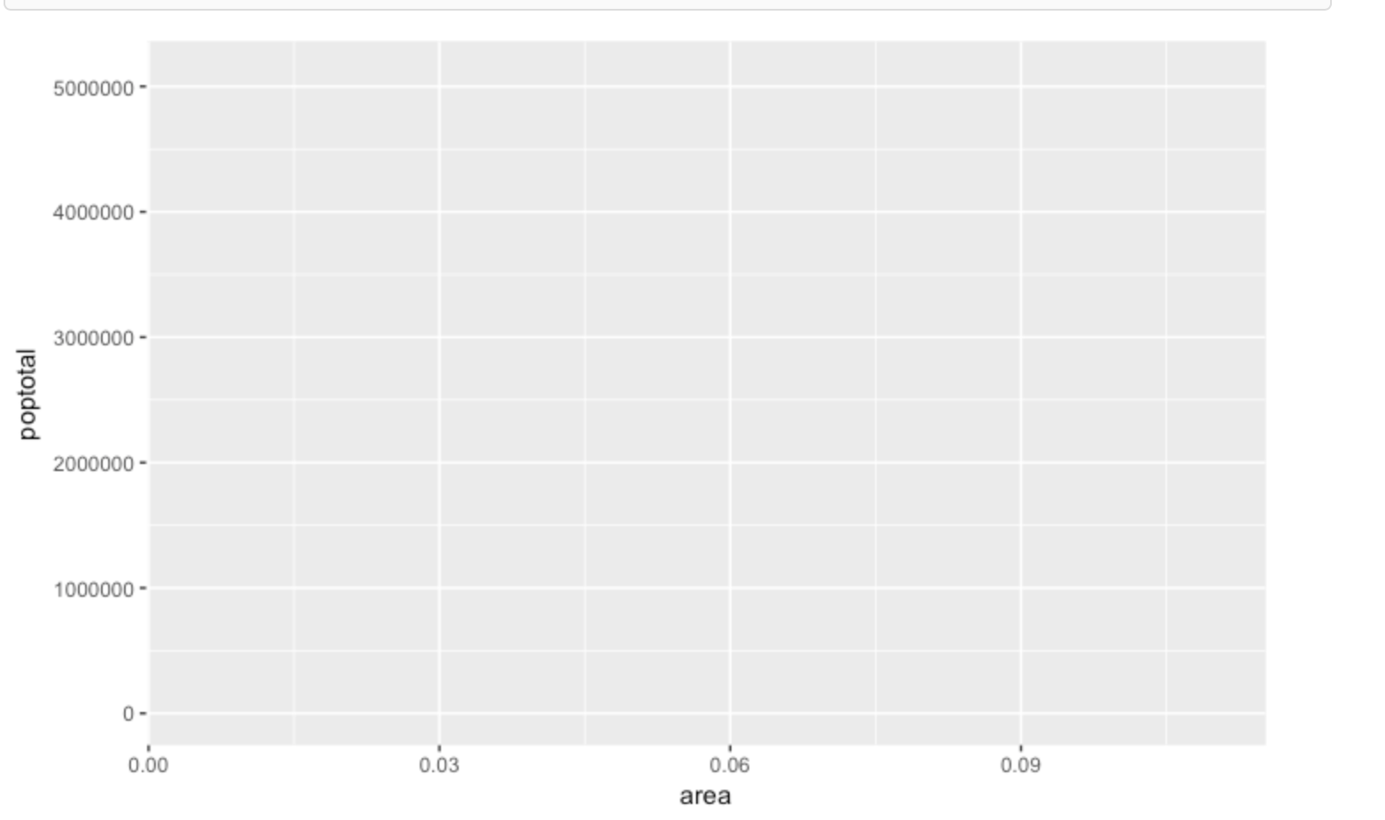

＃初始化 Ggplot

ggplot（midwest，aes（x = area，y = poptotal））＃area和poptotal是'midwest'中的列

绘制了空白ggplot。即使指定了x和y，它里面也没有任何点或线。这是因为，ggplot并不假定你的意思是绘制散点图或折线图。我只告诉ggplot要使用的数据集以及X和Y轴应该使用哪些列。我没有明确要求它提出任何观点。

另请注意，aes（）函数用于指定X轴和Y轴。这是因为，必须在aes（）函数内指定属于源数据框一部分的任何信息。

2.如何制作一个简单的散点图

让我们通过使用称为geom_point的几何图层添加点来在空白ggplot顶部绘制散点图。

**library**(ggplot2)

**ggplot**(midwest, **aes**(x=area, y=poptotal)) + **geom_point**()

我们得到了一个基本的散点图，每个点代表一个县。但是，它缺少一些基本组成部分，如情节标题，有意义的轴标等。此外，大多数要点都集中在情节的底部，这并不是很好。你会看到如何在即将到来的步骤中纠正这些问题。

像geom_point（）一样，我们将在本系列教程的后续部分中看到许多这样的geom层。现在，让我们使用geom_smooth（method ='lm'）添加一个平滑层。由于该方法设置为lm（线性模型的缩写），因此绘制出最适合的线。

库（GGPLOT2）

**library**(ggplot2)

g <- **ggplot**(midwest, **aes**(x=area, y=poptotal)) + **geom_point**() + **geom_smooth**(method="lm") *# set se=FALSE to turnoff confidence bands*

**plot**(g)

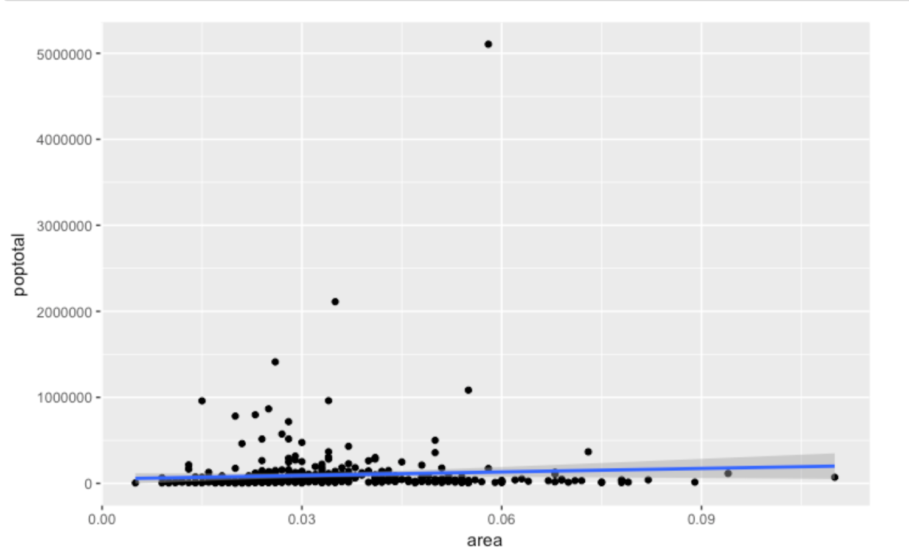

最适合的线条是蓝色的。你能找出geom_smooth有什么其他方法可用吗？ （注意：请参阅？geom_smooth）。您可能已经注意到，大多数点位于图表的底部，看起来并不太好。所以，让我们改变Y轴的限制，把重点放在下半部分。

3.调整X和Y轴限制

X和Y轴限制可以通过两种方式进行控制。

方法1：删除范围外的点

与原始数据相比，这将改变最佳拟合线或平滑线。

这可以通过xlim（）和ylim（）来完成。 您可以传递长度为2的数值向量（最大值和最小值），或者只传递最大值和最小值。

**library**(ggplot2)

g <- **ggplot**(midwest, **aes**(x=area, y=poptotal)) + **geom_point**() + **geom_smooth**(method="lm") *# set se=FALSE to turnoff confidence bands*

*# Delete the points outside the limits*

g + **xlim**(**c**(0, 0.1)) + **ylim**(**c**(0, 1000000)) *# deletes points*

*# g + xlim(0, 0.1) + ylim(0, 1000000) # deletes points*

在这种情况下，图表不是从头开始构建的，而是建立在g之上的。 这是因为，前面的绘图存储为g，一个ggplot对象，它在被调用时会重现原始绘图。 使用ggplot，您可以在此图上添加更多图层，主题和其他设置。

您是否注意到与最初的情节相比，最合适的线变得更加水平？ 这是因为，当使用xlim（）和ylim（）时，指定范围以外的点将被删除，并且在绘制最佳拟合线时使用geom_smooth（method ='lm'））将不会被考虑。 当您想知道当某些极值（或异常值）被移除时，最佳拟合线如何改变，此功能可能派上用场。

方法2：放大

另一种方法是通过放大感兴趣区域而不删除点来更改X和Y轴限制。 这是使用coord_cartesian（）完成的。

我们将这个图存储为g1。

**library**(ggplot2)

g <- **ggplot**(midwest, **aes**(x=area, y=poptotal)) + **geom_point**() + **geom_smooth**(method="lm") *# set se=FALSE to turnoff confidence bands*

*# Zoom in without deleting the points outside the limits.*

*# As a result, the line of best fit is the same as the original plot.*

g1 <- g + **coord_cartesian**(xlim=**c**(0,0.1), ylim=**c**(0, 1000000)) *# zooms in*

**plot**(g1)

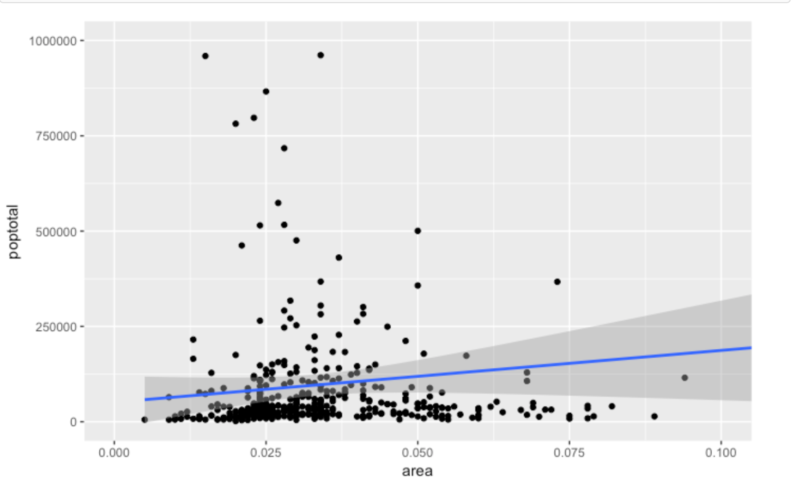

由于考虑了所有的点，所以最适合的线路没有改变。

4.如何更改标题和轴标签

我已经将这个存储为g1。 我们添加X和Y轴的标题和标签。 这可以通过带有标题，x和y参数的labs（）函数一次完成。 另一种选择是使用ggtitle（），xlab（）和ylab（）。

**library**(ggplot2)

g <- **ggplot**(midwest, **aes**(x=area, y=poptotal)) + **geom_point**() + **geom_smooth**(method="lm") *# set se=FALSE to turnoff confidence bands*

g1 <- g + **coord_cartesian**(xlim=**c**(0,0.1), ylim=**c**(0, 1000000)) *# zooms in*

*# Add Title and Labels*

g1 + **labs**(title="Area Vs Population", subtitle="From midwest dataset", y="Population", x="Area", caption="Midwest Demographics")

*# or*

g1 + **ggtitle**("Area Vs Population", subtitle="From midwest dataset") + **xlab**("Area") + **ylab**("Population")

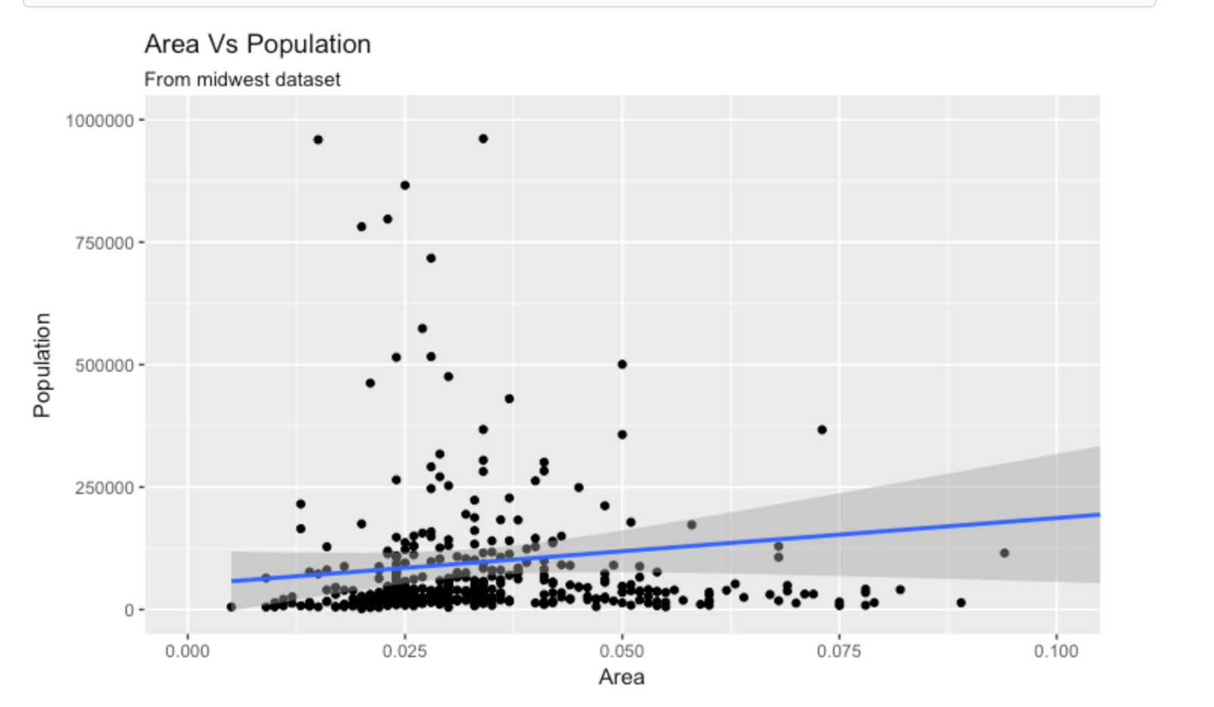

优秀！ 所以这里是完整的函数调用。

*# Full Plot call*

**library**(ggplot2)

**ggplot**(midwest, **aes**(x=area, y=poptotal)) +

**geom_point**() +

**geom_smooth**(method="lm") +

**coord_cartesian**(xlim=**c**(0,0.1), ylim=**c**(0, 1000000)) +

**labs**(title="Area Vs Population", subtitle="From midwest dataset", y="Population", x="Area", caption="Midwest Demographics")

5.如何更改点的颜色和大小

如何将颜色和大小更改为静态？

我们可以通过修改相应的geoms来改变geom层的美学。 让我们将点和线的颜色更改为静态值。

**library**(ggplot2)

gg <- **ggplot**(midwest, **aes**(x=area, y=poptotal)) +

**geom_point**(**aes**(col=state), size=3) + *# Set color to vary based on state categories.*

**geom_smooth**(method="lm", col="firebrick", size=2) +

**coord_cartesian**(xlim=**c**(0, 0.1), ylim=**c**(0, 1000000)) +

**labs**(title="Area Vs Population", subtitle="From midwest dataset", y="Population", x="Area", caption="Midwest Demographics")

**plot**(gg)

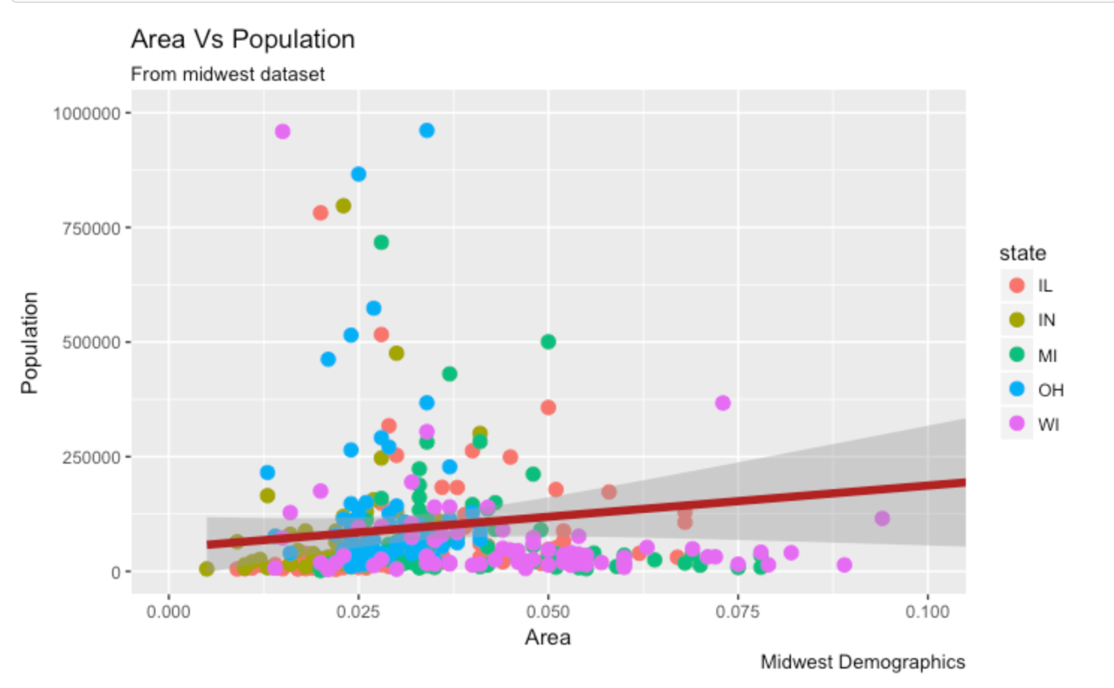

现在每个点都根据它所属的状态进行着色，因为aes（col = state）。 不仅可以使用颜色，还可以使用尺寸，形状，笔划（边界厚度）和填充（填充颜色）来区分分组。

作为附加好处，图例自动添加。 如果需要，可以通过在theme（）函数中将legend.position设置为None来删除它。

gg + **theme**(legend.position="None") *# remove legend*

另外，可以完全更改调色板。

gg + **scale_colour_brewer**(palette = "Set1") *# change color palette*

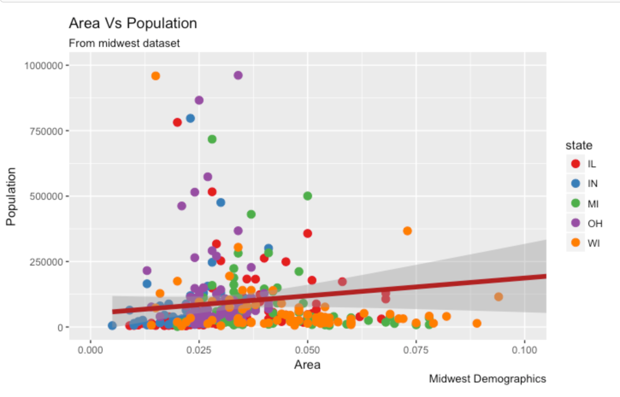

更多的这种调色板可以在RColorBrewer软件包中找到

**library**(RColorBrewer)

**head**(brewer.pal.info, 10) *# show 10 palettes*

*#> maxcolors category colorblind*

*#> BrBG 11 div TRUE*

*#> PiYG 11 div TRUE*

*#> PRGn 11 div TRUE*

*#> PuOr 11 div TRUE*

*#> RdBu 11 div TRUE*

*#> RdGy 11 div FALSE*

*#> RdYlBu 11 div TRUE*

*#> RdYlGn 11 div FALSE*

*#> Spectral 11 div FALSE*

*#> Accent 8 qual FALSE*

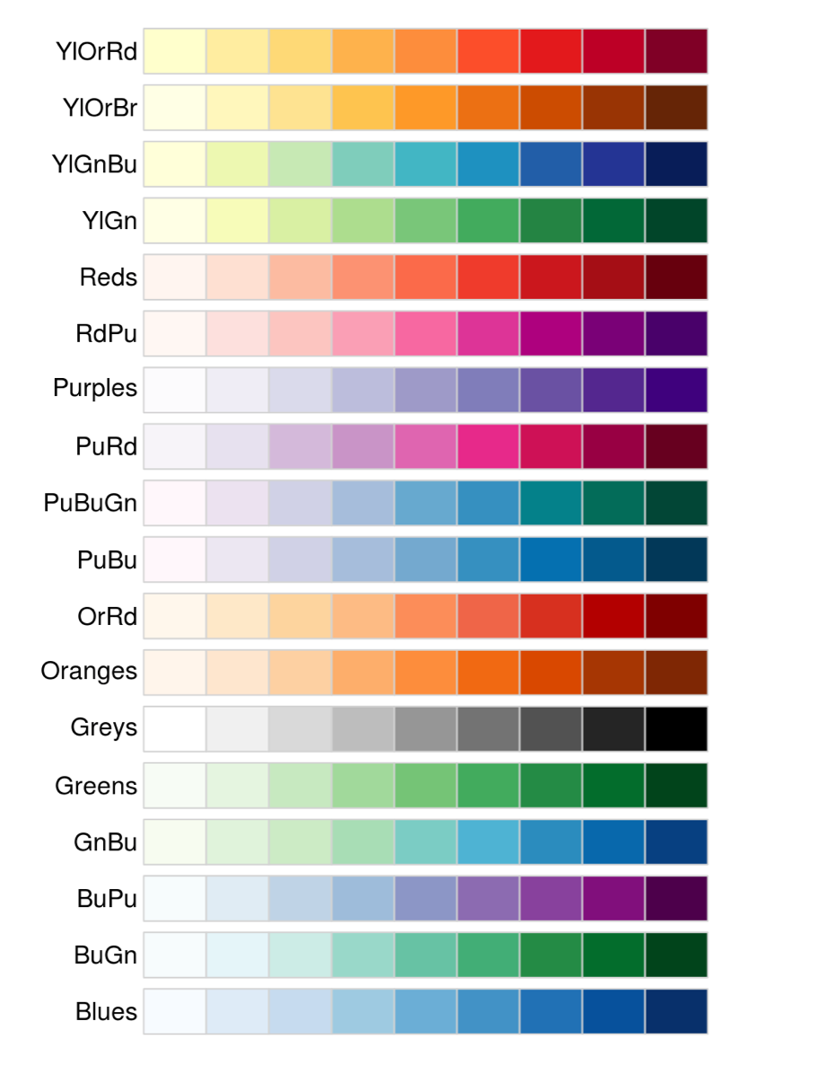

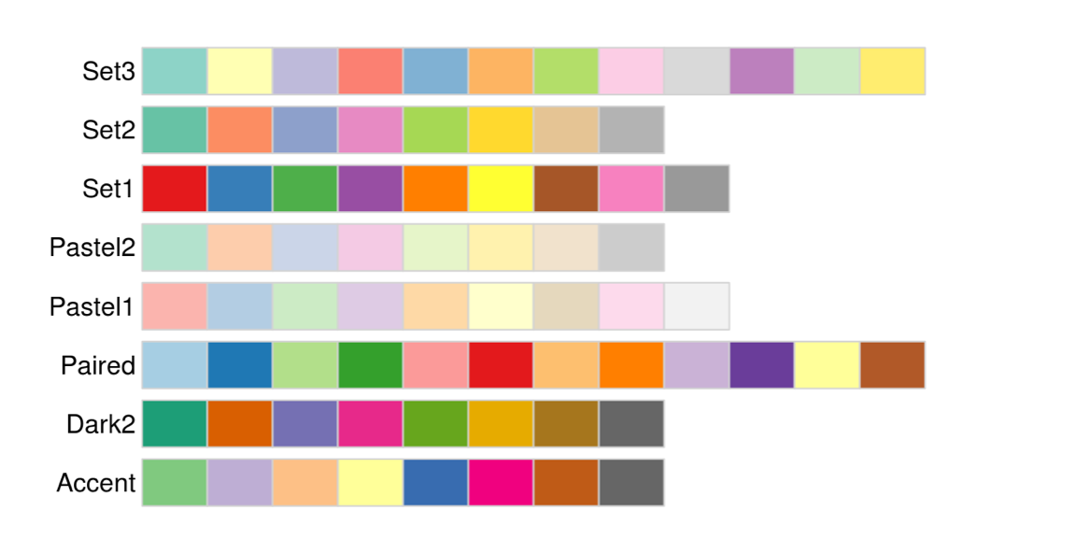

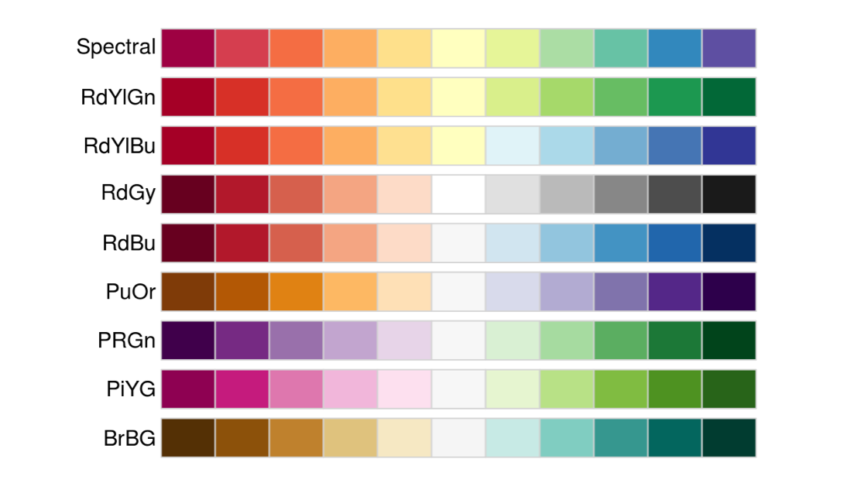

6.如何更改X轴文本和位置

如何更改X和Y轴文本及其位置？

好的，现在我们来看看如何更改X轴和Y轴文本及其位置。 这涉及两个方面：休息和标签。

第1步：设置断点

中断应该与X轴变量具有相同的比例。 请注意，我正在使用scale_x_continuous，因为X轴变量是一个连续变量。 如果它是一个日期变量，可以使用scale_x_date。 像scale_x_continuous（）一样，scale_y_continuous（）可用于Y轴。

**library**(ggplot2)

*# Base plot*

gg <- **ggplot**(midwest, **aes**(x=area, y=poptotal)) +

**geom_point**(**aes**(col=state), size=3) + *# Set color to vary based on state categories.*

**geom_smooth**(method="lm", col="firebrick", size=2) +

**coord_cartesian**(xlim=**c**(0, 0.1), ylim=**c**(0, 1000000)) +

**labs**(title="Area Vs Population", subtitle="From midwest dataset", y="Population", x="Area", caption="Midwest Demographics")

*# Change breaks*

gg + **scale_x_continuous**(breaks=**seq**(0, 0.1, 0.01))

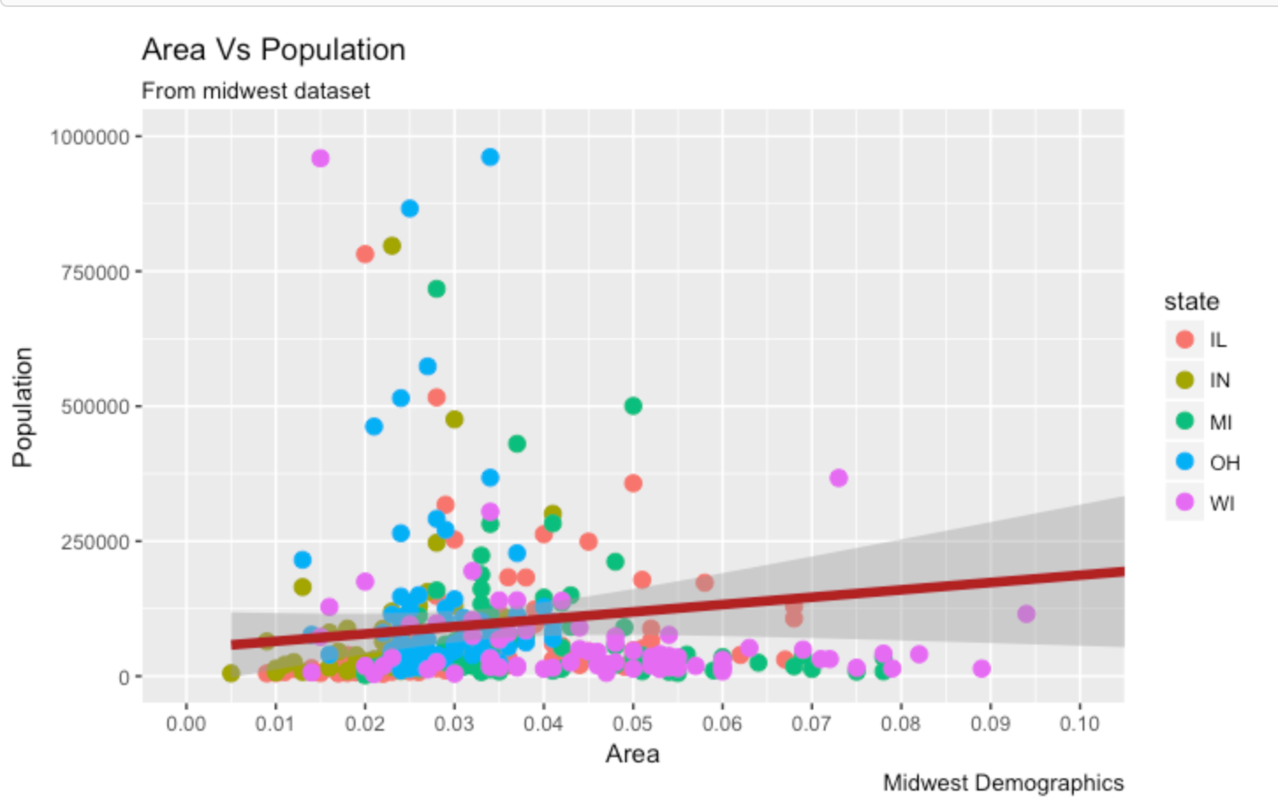

步骤2：更改标签您可以选择更改轴标记处的标签。 标签采用与休息时间长度相同的矢量。

让我通过将标签设置为从a到k的字母来演示（尽管在此上下文中它没有意义）。

**library**(ggplots)

*# Base Plot*

gg <- **ggplot**(midwest, **aes**(x=area, y=poptotal)) +

**geom_point**(**aes**(col=state), size=3) + *# Set color to vary based on state categories.*

**geom_smooth**(method="lm", col="firebrick", size=2) +

**coord_cartesian**(xlim=**c**(0, 0.1), ylim=**c**(0, 1000000)) +

**labs**(title="Area Vs Population", subtitle="From midwest dataset", y="Population", x="Area", caption="Midwest Demographics")

*# Change breaks + label*

gg + **scale_x_continuous**(breaks=**seq**(0, 0.1, 0.01), labels = letters[1:11])

